Robótica educativa para enseñanza de las ciencias
Educational robotics for science teaching
Mancilla García Víctor Hugo
Universidad Politécnica de Juventino Rosas
vmancilla_ptc@upjr.edu.mx
Aguilar Duron Rebeca Eugenia
Universidad Politécnica de Juventino Rosas
raguilar_ptc@upjr.edu.mx
Aguilera González José Gabriel
Universidad Politécnica de Juventino Rosas
direccion_ite@upjr.edu.mx
Subías Aguirre Katia
Universidad Politécnica de Juventino Rosas
katialh50@gmail.com
Ramírez Ramos Alejandra
Universidad Politécnica de Juventino Rosas
313030059@upjr.edu.mx

Resumen
Este proyecto tiene como principal aportación la de lograr en los alumnos el fortalecimiento en la comprensión de las ciencias, utilizando la robótica educativa como herramienta pedagógica y principal motor para su motivación. Donde el objetivo principal es realizar una propuesta pedagógica didáctica donde mediante secuencias didácticas y entornos de aprendizaje basados en la robótica como herramienta pedagógica para la enseñanza de las ciencias. Por medio de la construcción y la programación de robots los estudiantes puedan, por una parte, visualizar, explorar y comprobar conceptos de razonamiento de las áreas de conocimiento involucradas, y por la otra, formular y experimentar alternativas para solucionar problemas o realizar tareas. Se busca, además, estimular el desarrollo de habilidades para trabajar colaborativamente con sus compañeros y para tomar decisiones como equipo, esto se refiere a poder escucharse, a discutir y a respetar las ideas y opiniones de otros. La metodología utilizada es la ingeniería didáctica que consiste en las siguientes fases: Primera fase: Análisis preliminares, Segunda fase: Concepción y análisis a priori de las situaciones didácticas, Tercera fase: Experimentación, Cuarta fase: Análisis a posteriori y evaluación. Obteniéndose los siguientes Resultados de las secuencias aplicadas en el área de biología en el área de la evolución fueron de un 69% de asertividad en análisis a priori, en el análisis a posteriori subieron al 94 % obteniendo un 25% de mejora en la asimilación de lo que es la evolución. Con la pregunta de ¿qué es un ecosistema? En el análisis a priori se obtuvo un 81% y en el análisis a posteriori se logró el 100% de asertividad. En cuanto a la pregunta ¿cómo describirías la biodiversidad? En el análisis a priori se obtuvo un 87% mientras que en el análisis a posteriori el 94% de asertividad. Cabe mencionar que estos resultados se obtuvieron en una muestra de más de doscientos alumnos de nivel medio superior de diferentes subsistemas y también en el nivel básico. En conclusión, los resultados de la OCDE y de la Prueba PISA en México, sobre la educación y el nivel de los estudiantes de nivel básico y medio superior en ciencias, se pudo observar que el país se encuentra muy por debajo del nivel promedio de los países de la OCDE, situándose en el último lugar, además de tener uno de los peores desempeños en matemáticas y ciencias.
El diseño y desarrollo de robots en las instituciones educativas, parte de la necesidad de incursionar en nuevas temáticas relacionadas con la ciencia y la tecnología, donde una de ellas es la robótica, que permite abrir nuevos campos del conocimiento y relacionar otros, mostrando al alumno un rango de posibilidades para su futuro profesional.
Con la aplicación de la estrategia de aprendizaje propuesta de Robótica Educativa como herramienta pedagógica para la enseñanza de las ciencias, se logra motivar a los alumnos para que construyeran y programarán su propio robot, aplicando los conocimientos adquiridos durante el taller, también lograr que se sintieran identificados con la forma de trabajar, además de trabajar por medio de secuencias didácticas y entornos de aprendizaje.
Palabras clave: robótica, educación, enseñanza, ciencias y tecnología

Abstract
This project has as main contribution to achieve in the students the strengthening in the understanding of the sciences, using educational robotics as a pedagogical tool and main driver for their motivation. Where the main objective is to make a didactic pedagogical proposal where through didactic sequences and learning environments based on robotics as a pedagogical tool for teaching science. Through the construction and programming of robots, students can, on the one hand, visualize, explore and verify concepts of reasoning in the areas of knowledge involved, and on the other, formulate and experiment with alternatives to solve problems or perform tasks. It also seeks to stimulate the development of skills to work collaboratively with their peers and to make decisions as a team, this refers to being able to listen, discuss and respect the ideas and opinions of others. The methodology used is didactic engineering, which consists of the following phases: First phase: Preliminary analysis, Second phase: Conception and a priori analysis of didactic situations, Third phase: Experimentation, Fourth phase: A posteriori analysis and evaluation. Obtaining the following results of the sequences applied in the area of ​​biology in the area of ​​evolution were 69% assertiveness in a priori analysis, a posteriori analysis rose to 94% obtaining a 25% improvement in the assimilation of What is evolution. With the question of what is an ecosystem? In the a priori analysis 81% was obtained and in the a posteriori analysis 100% assertiveness was achieved. As for the question, how would you describe biodiversity? In the prior analysis 87% was obtained while in the posterior analysis 94% of assertiveness. It should be mentioned that these results were obtained in a sample of more than two hundred upper secondary students from different subsystems and also at the basic level. In conclusion, the results of the OECD and the PISA test in Mexico on education and the level of students at the elementary and high school level in science showed that the country is well below the average level of the countries Of the OECD, placing in the last place, besides having one of the worse performances in mathematics and sciences.
The design and development of robots in educational institutions, part of the need to penetrate new topics related to science and technology, where one of them is robotics, which opens new fields of knowledge and relate others, showing the student A range of possibilities for their professional future.
With the application of the proposed learning strategy of Educational Robotics as a pedagogical tool for the teaching of science, it is possible to motivate the students to build and program their own robot, applying the knowledge acquired during the workshop, also to make them feel Identified with the way of working, in addition to working through didactic sequences and learning environments.
Keys words: Robotics, education, teaching, science and technology
Fecha recepción: Julio 2016 Fecha aceptación: Diciembre 2016

Introducción
Este proyecto tiene como principal aportación la de lograr en los alumnos el fortalecimiento en la comprensión de las ciencias, utilizando la robótica educativa como herramienta pedagógica y principal motor para su motivación.
Todo esto se realizará mediante secuencias didácticas y entornos de aprendizaje donde el alumno tendrá la necesidad de empezar a construir nuevo conocimiento utilizando la robótica educativa como un medio de aprendizaje, en el cual participan las personas que tienen motivación por el diseño y construcción de creaciones propias (objeto que posee características similares a las de la vida humana o animal).
Estas creaciones se dan en primera instancia de forma mental y posteriormente en forma física, las cuales son construidas con diferentes tipos de materiales y controladas por un sistema computacional, los que son llamados prototipos o simulaciones. Uno de los principales objetivos de la Robótica Educativa en la enseñanza de las ciencias, es la generación de entornos de aprendizaje basados fundamentalmente en la actividad de los estudiantes, por ejemplo, en las ciencias como matemáticas, física, biología o química. Es decir, ellos podrán concebir, diseñar, desarrollar y poner en práctica diferentes Robots educativos que les permitirán resolver problemas y les facilitarán al mismo tiempo, ciertos aprendizajes.
En otras palabras, se trata de crear las condiciones de apropiación de conocimientos y permitir su transferencia en diferentes campos del conocimiento. Se puede concluir que la Robótica Educativa se ha desarrollado como una perspectiva de acercamiento a la solución de problemas derivados de distintas áreas del conocimiento como las matemáticas, las ciencias naturales y experimentales, la tecnología y las ciencias de la información y la comunicación, entre otras. Uno de los factores más interesantes es que la integración de diferentes áreas se da de manera natural.
En efecto, la construcción de un Robot educativo requiere del conocimiento básico de diversas áreas. Es aquí justamente, que la Robótica Educativa muestra una de sus principales bondades, al permitir integrar distintas áreas del conocimiento, en un proyecto que requiere de un buen ejercicio de integración y que, en este caso, la construcción misma de un Robot educativo, es un excelente pretexto para lograr esta integración desde el punto de vista cognitivo y tecnológico.
En otras palabras, el conocimiento no puede estar fragmentado o fraccionado, es necesario integrarlo en el momento del desarrollo del Robot educativo. Mediante esta integración los estudiantes adquieren habilidades, destrezas, conocimientos, valores y actitudes, involucrándose en un proceso de resolución de problemas o proyectos con el fin de desarrollar en ellos, un pensamiento sistémico, estructurado, lógico y formal, Para el logro de competencias en su vida profesional y familiar.

- METODO
La metodología utilizada es la ingeniería didáctica que consiste en las siguientes fases: Primera fase: Análisis preliminares en esta etapa realizamos un conjunto de tareas que nos permiten analizar las problemáticas del alumno como son el entorno, la responsabilidad del alumno y el maestro, las competencias que deben adquirir los alumnos, los tiempos, las formas y los equipos a utilizar.
Segunda fase: Concepción y análisis a priori de las situaciones didácticas, en esta fase aplicamos el instrumento de evaluación al grupo para obtener y observar los conocimientos previos que posee o cree poseer el alumno que le permitirá entender y resolver el problema.
Tercera fase: Experimentación, en esta etapa es la puesta en marcha de nuestra estrategia didáctica que en nuestro caso es la secuencia didáctica y el entorno de aprendizaje para que el alumno resuelva la problemática.
Cuarta fase: Análisis a posteriori y evaluación, en esta última fase realizamos un balance de las observaciones tomadas durante la aplicación del taller como son las estrategias utilizadas individual y en equipo, modelos, avances, inconsistencias, actitudes, reflexiones, argumentaciones y propuestas, del por qué si lograron resolver la problemática o si existe otra alternativa.
- RESULTADOS
Los robots armados por los alumnos en los talleres donde se aplicó la secuencia didáctica pertenecen a la categoría de “robots zoomórficos”, que son robots que imitan los movimientos de un animal.
En total se construyeron 10 robots cien por ciento funcionales en cada taller, cuya operatividad demostró que se puede implementar la robótica educativa en el área de biología. logrando así que los estudiantes identifiquen las características que distinguen a los seres vivos, que valoren la importancia de la biodiversidad, así como las implicaciones que tiene con la ciencia y la tecnología para su conservación.
Además de demostrar como los animales han evolucionado a lo largo del tiempo, por ejemplo, cuando los estudiantes empezaron a armar el robot lo hicieron por etapas, al igual que la programación, para la primera etapa solo tenían la parte de la cola de la cobra como lo muestra la figura 1 y este debía moverse como si fuera un gusano, para después pasar a armar la cabeza del robot y así darle la forma de cobra y poder hacer que se moviera como tal.

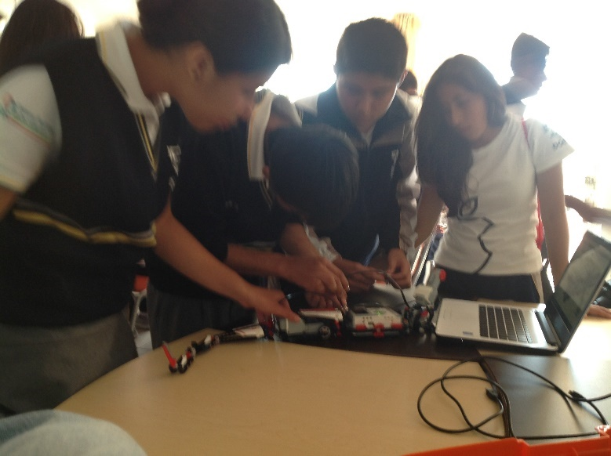
Figura 1: Estudiantes C.B.T.I.S 172 terminando la primera etapa del robot. (Fuente propia)
Durante los talleres hubo un buen ambiente de trabajo, los alumnos lograron trabajar en equipo y adquirieron los conocimientos necesarios del taller para construir el robot que se solicita en la secuencia didáctica, al mismo tiempo que lograron programarlo de acuerdo a las necesidades que se plantearon en la secuencia y al inicio del taller, logrando de esta manera terminar el robot para después hacer las pruebas correspondientes y verificar el correcto funcionamiento del robot como lo muestra la figura 2.
Una vez que se implementaron todos los talleres se hizo un análisis con la información obtenida de la base de datos, está información se graficó para conocer los porcentajes que se obtuvieron de los talleres y saber si existió una mejora en los alumnos, del conocimiento que ellos tenían o creían tener acerca del tema del taller y de esta manera ver si nuestro método de aprendizaje funciono. Para conocer los resultados que se obtuvieron de los talleres se hizo un análisis comparativo de la evaluación a priori y la evaluación a posteriori.

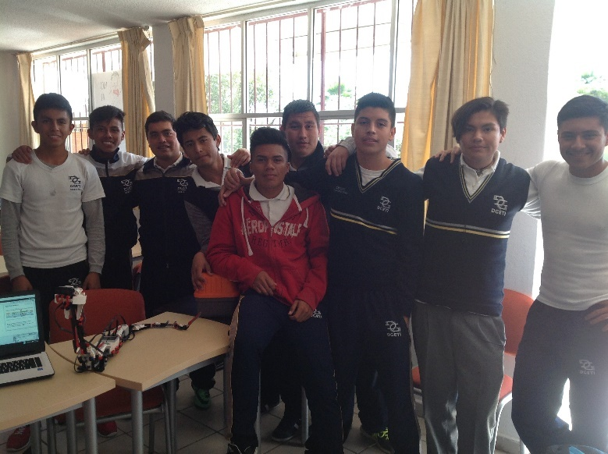
Figura 2: Estudiantes C.B.T.I.S 172 con su robot terminado. (Fuente propia).

a continuación, se muestran los resultados que se obtuvieron de las evaluaciones a priori y a posteriori que se aplicaron a los alumnos:

Pregunta 1: ¿Qué es la evolución?
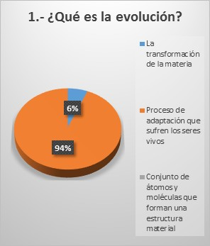
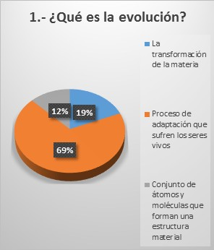
Figura 3: Evaluación a priori Figura 4: Evaluación a posteriori
Como se puede observar en la Figura 3 en la evaluación a priori, para la pregunta 1 se tenían tres posibles respuestas, donde un 69 % de los alumnos contestó que la evolución es el proceso de adaptación que sufren los seres vivos, que en este caso era la respuesta correcta, un 12 % contesto que son los cambios drásticos en los seres vivos y un 19 % dijo que era la transformación de la materia.
En la evaluación a posteriori de la figura 4, un 94 % contestó correctamente la pregunta, en comparación con la evaluación a priori se mejor en un 25 %, de acuerdo a estos números se puede ver que más de la mitad de los alumnos comprendió el concepto de evolución y que supo cómo aplicarlo con ayuda del robot Lego EV3.
Pregunta 2: ¿Qué es un Ecosistema?
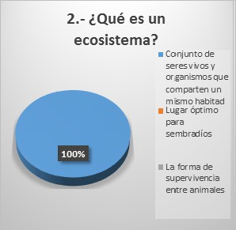
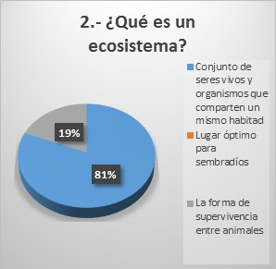
Figura 5: Evaluación a priori Figura 6: Evaluación a posteriori
Para la segunda pregunta, en la evaluación a priori un 81 % de los alumnos contestó correctamente observe la figura 5, dejando un 19 % que estaba equivocado, en comparación con la evaluación a posteriori como lo muestra la figura 6 y observando ambas gráficas, hubo un aumento del 19 %, lo que nos deja ver que después de que se aplicó el taller, todos los alumnos lograron comprender el concepto de un ecosistema, ya que sabían cómo aplicarlo en el robot, logrando que este se comportara como una cobra en su habitad.

Pregunta 3: ¿Cómo describirías la biodiversidad?
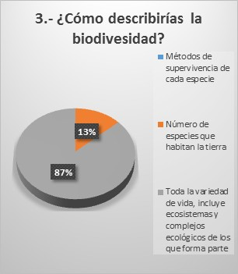
Figura 7: Evaluación a priori Figura 8: Evaluación a posteriori
Para la tercera pregunta de ¿Cómo describirías la biodiversidad?, un 87 % contesto que es toda la variedad de vida, incluyendo ecosistemas y complejos ecológicos de los que forma parte, que es la respuesta correcta, por otro lado, un 13 % contestó que es el número de especies que habitan la tierra, lo que nos deja ver que más de la mitad de los estudiantes conocen lo que es la biodiversidad. Por otro lado, en la evaluación a posteriori los resultados mejoraron, aumentando un 7 % en comparación con la evaluación a priori, de acuerdo con estos resultados pudimos ver que la mayoría de los alumnos logró comprender y poner en práctica el concepto de la biodiversidad por medio del robot Lego.
En general, los resultados que se obtuvieron de los talleres fueron satisfactorios, se obtuvo un porcentaje en general de 51 % de mejora en los alumnos.

- DISCUSIÓN
En esta etapa solo se tuvieron algunas discrepancias acerca de los temas a tratar en las ciencias como en biología, física y química. Debido a los tiempos de duración de las secuencias, los contenidos en los diferentes niveles educativos solicitados por la secretaria de educación pública y el número de equipos a utilizar (robots y computadoras).
- CONCLUSIONES
Los resultados de la OCDE y de la Prueba PISA en México, sobre la educación y el nivel de los estudiantes de nivel básico y medio superior en ciencias, se pudo observar que el país se encuentra muy por debajo del nivel promedio de los países de la OCDE, situándose en el último lugar, además de tener uno de los peores desempeños en matemáticas y ciencias.
El diseño y desarrollo de robots en las instituciones educativas, parte de la necesidad de incursionar en nuevas temáticas relacionadas con la ciencia y la tecnología, donde una de ellas es la robótica, que permite abrir nuevos campos del conocimiento y relacionar otros, mostrando al alumno un rango de posibilidades para su futuro profesional.
Con la aplicación de la estrategia de aprendizaje propuesta de Robótica Educativa como herramienta pedagógica para la enseñanza de las ciencias, se logra motivar a los alumnos para que construyeran y programarán su propio robot, aplicando los conocimientos adquiridos durante el taller, también lograr que se sintieran identificados con la forma de trabajar, además de trabajar por medio de secuencias didácticas y entornos de aprendizaje.
En el transcurso de los talleres se aplicaron evaluaciones a priori y a posteriori para obtener los resultados necesarios y demostrar que los alumnos pueden fortalecer sus conocimientos en ciencias por medio de robots.
Se obtuvo un 51 % de mejora en general de todas las evaluaciones, lo que nos deja ver que los alumnos mejoraron en los conocimientos que tenían del tema que se vio en el taller.
Al mismo tiempo que lograron desarrollar los tres saberes designados en la secuencia didáctica; que son los tres saberes: saber saber, saber hacer, saber ser.
Saber saber, los alumnos lograron entender los conceptos más relevantes que se vieron en el taller y aplicarlos en el robot. Saber hacer, los alumnos lograron construir y programar los robots de acuerdo a las necesidades que se plantearon, además de que se obtuvo un correcto funcionamiento en ´estos. Saber ser, los alumnos entregaron el prototipo final en tiempo y forma, con una buena actitud, además de que lograron trabajar en equipo para cumplir con un mismo fin.
En términos generales los estudiantes valoran positivamente la participación en los talleres de Robótica Educativa, expresando de manera generalizada su gusto por asistir a estos talleres.
En cierta medida, este estudio demuestra que se puede conservar el interés por el estudio de la ciencia, con el apoyo de recursos que faciliten un aprendizaje significativo, como lo es la Robótica Educativa.
Bibliografía
Alba John Alexander, Githis Tatiana. Los robots llegan a las aulas. 13(1), 2014. [10] Alba
Andrade Sosa Hugo, López Ramírez Pedro Antonio. Aprendizaje de y con robótica algunas experiencias. Revista Educación, 37(1):43–63, 2013.
Cardaci Maurizio, Miglino Orazio, Hautop Lund Henrik. La robótica como herramienta para la educación.
Cerdas R. Jiménez M. La robótica educativa como agente promotor del estudio por la ciencia y la tecnología en la región atlántica de costa rica. Congreso Iberoamericano de Ciencia, Tecnología Innovación y Educación., 381, 2014.
Contreras Ángel, Estepa Antonio, Lacasta Eduardo, Wilhelmi Miguel R., Godino Juan, Batanero Carmen. La ingeniería didáctica como investigación basada en el diseño. 2013.
Díaz Gutiérrez María Antonieta, Flores Vázquez Gustavo. México en pisa 2012.
Instituto Nacional para la Evaluación de la Educación (INEE)., 2013.
Dirección de Investigación y Desarrollo Educativo. El aprendizaje basado en problemas como técnica didáctica.
Flor Ángela Bravo Sánchez and Alejandro Forero Guzmán. La robótica como un recurso para facilitar el aprendizaje y desarrollo de competencias generales. 2012. [3] P. Chávez. Animación digital en apoyo a la educación y cultura del agua. 2004.
Guedes Laimer Ana Cristina Lopez Guedes Anibal, Lopez Guedes Fernanda. Experiencias de robótica educativa. Revista Internacional de Tecnología, Conocimiento y Sociedad, 4(2), 2015.
Hempel Ralph Ferrari Mario, Ferrari Giulio. Building robots with lego mindstorms.
The ultimate tool for minsdtorms maniacs.
Jimenes B. González Juan J., Jovanni A. La robótica como herramienta para la educación en ciencias e ingeniería. Revista Iberoamericana de Informática Educativa, (10):31–36, 2009.
John Alexander, Githis Tatiana. Los robots llegan a las aulas. 2014.
Lourdes Galeana de la O. Aprendizaje basado en proyectos. (Recuperado de :http://ceupromed.ucol.mx/revista/PdfArt/1/27.pdf ).
Miguel de Régina. La robótica educativa como metodología de aprendizaje. Educación 3.0 La revista para el aula del siglo XXI., 19:08–10, 2015.
Odorico Arnaldo. Marco teórico para una robótica pedagógica. Revista de Informática Educativa y Medios Audiovisuales, 1:34–46, 2004.
Serracín José Rolando Moreno Iveth, Muñoz. La robótica como un recurso para facilitar el aprendizaje y desarrollo de competencias generales. Revista Teoría de la Educación: Educación y Cultura en la Sociedad de la Información., 13(2):6–445,2012.
The Lego Group. (Recuperado de: https://www.lego.com/en-us/mindstorms), 2016.

